Тема: Гжель
Цели:
Познакомить уч-ся с гжельским промыслом.
Задачи:
- Учить видеть взаимосвязь реальной действительности и народного искусства.
- Развивать творчество и фантазию, ассоциативное мышление, наблюдательность и воображение. Навыки владения худ. кистью и красками.
- Воспитывать эстетическое отношение к окружающей действительности средствами декоративно-прикладного искусства. Уверенность детей в своих способностях.
Ход занятия:
- Дорогие друзья! Сегодня мы с вами продолжим знакомство с декоративно -прикладным творчеством.
Как вы понимаете смысл выражения «народное декоративное -прикладное творчество»?
Народное – сделано народными мастерами.
Прикладное – изделие используют в жизни.
Декоративное – служит для украшения.
- Да, издавна люди стремились украсить свой дом, одежду, посуду. И из поколения в поколение мастера передавали свои секреты. Время идёт. Появились компьютеры и сотовые телефоны, люди летают в космос и опускаются на дно океана. Но по-прежнему улыбаются нам весёлые матрёшки, радуют глаз расписные подносы, лаковые шкатулки и многое другое.

Недалеко от Москвы, средь лесов и полей расположено село Гжель. А рядом бежит река Гжелька. В этом городе жили и живут умелые мастера, которые создают вот такую красоту

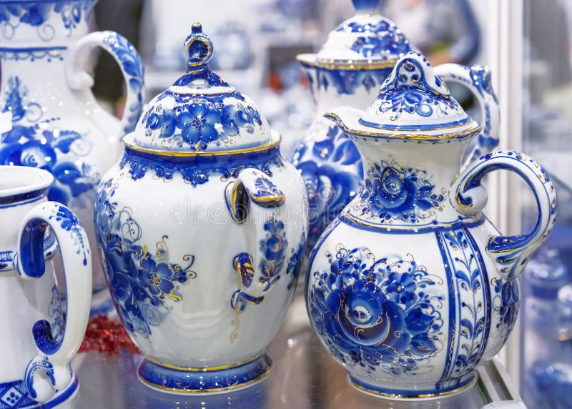

Их изделия так понравились людям, что слава о гжельском искусстве разнеслась не только у нас в стране, но и за её пределами.

История гжельской росписи
Живопись «гжельская роспись» по глиняным изделиям имеет богатейшую историю. Более 700 лет назад появился этот знаменитый вид творчества. Земли в окрестностях богаты залежами белой глины. На них плохо было выращивать хлеб, зато они давали хорошее сырье для производства керамики. Доказанный исторический факт говорит о том, что поселившиеся тут люди начали ремесленниками еще в 11 веке.
Об этом творчестве упоминает московский царь Калита в завещании, изданном в 1328 году. Затем сам Иван Грозный говорит об этих великолепных рисунках в своих грамотах. Развитие промысел получил в 17 веке, когда глиняная утварь стала поставляться в столицу. Тогда это были в основном изделия для аптекарского дела и разного рода мелкие поделки. Постепенно мастера освоили выпуск кухонной посуды. В 19 веке было налажено производство полуфаянса, а к концу столетия народный промысел гжель стал изготавливать фарфор и тонкий фаянс.
Рассмотрите работы гжельских мастеров, обратите внимание на цветовую гамму и элементы росписи.

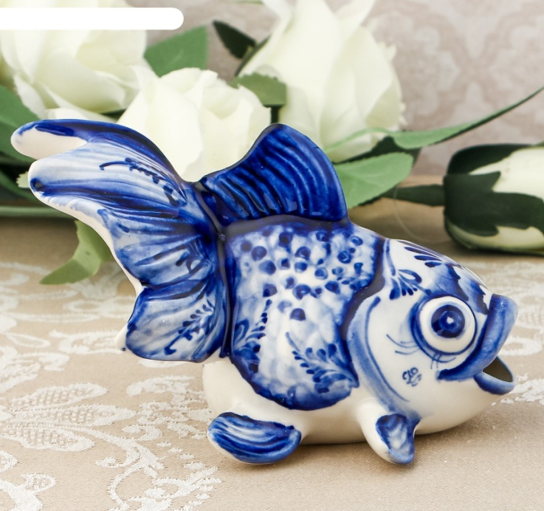 | 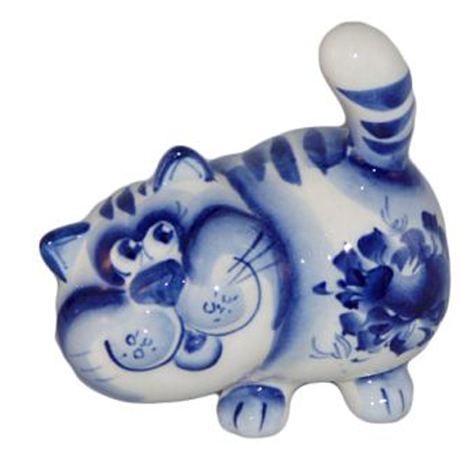

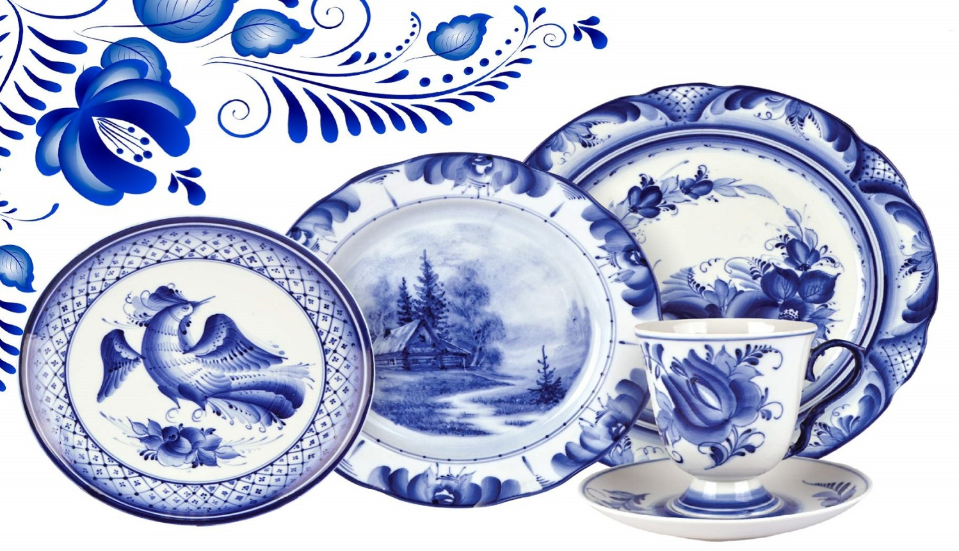

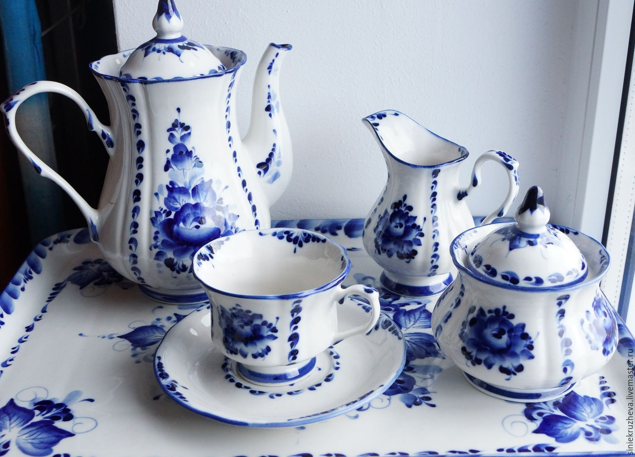

Для росписи используют только синий и белый цвет, а какая нарядная и праздничная получается роспись.

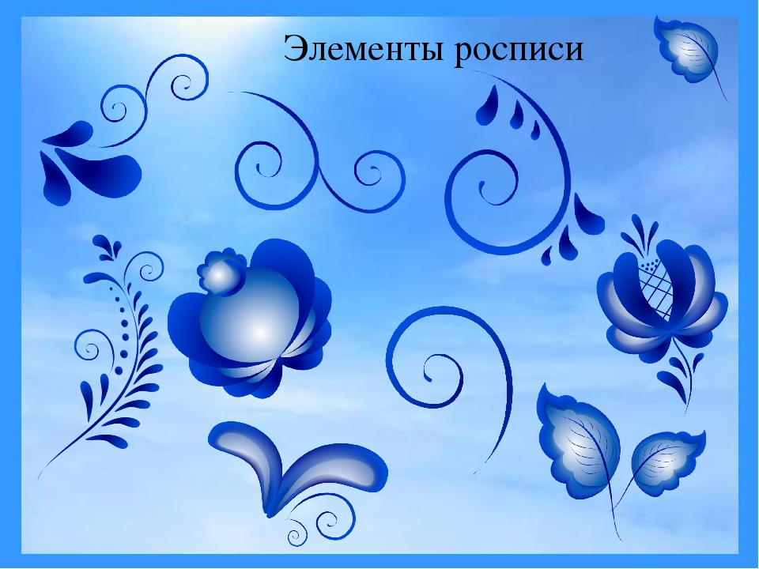

Элементы гжельской росписи (капельки, сетка, бордюры, линии, точки).

Ребята! Выполните роспись трех понравившихся вам изделий в стиле «ГЖЕЛЬ» на представленных ниже шаблонах . Используйте для росписи гуашь или акриловую краску.

Мастер-класс по росписи вы можете увидеть на ютуб нажав на ссылку: https://yandex.ru/video/preview?filmId=15813321569904135086&text=%D0%BC%D0%B0%D1%81%D1%82%D0%B5%D1%80%20%D0%BA%D0%BB%D0%B0%D1%81%D1%81%20%D1%80%D0%BE%D1%81%D0%BF%D0%B8%D1%81%D0%B8%20%D0%B3%D0%B6%D0%B5%D0%BB%D1%8C&path=wizard&parent-reqid=1587975291435456-1508787865759748706500121-production-app-host-vla-web-yp-124&redircnt=1587975300.1

Фото работ пришлите педагогу (WhatsApp)

